2 – апта
Қазақстандағы туризм, демалыс және саяхат
Мақсат мәнді құрылымдар

1 – тапсырма: Тірек сөздермен жұмыс
Туризм, инфрақұрылым, турист, туристік фирмалар, туристік қызмет туралы заң, қаржы, Дүниежүзілік туристік ұйым, туристік қызметті лицензиялау

2 – тапсырма: Сұрақтарға жауап беріңіз
Қандай туристік компанияларды білесіз?
Олармен жұмыс жасап көрдіңіз бе?
Шетелге саяхаттап көрдіңіз бе?
Қандай жерлерде болдыңыз?
Турист болудың артықшылықтары мен кемшіліктерін атаңыз.
Болашақта қай жерге турист болып барғыңыз келеді?
Неге?

Қазақстандағы туризм
Әлемдік тәжірибеде табыс көзі жағынан туризм – мұнай мен газдан кейінгі орынды иемденеді. Туризм – кез-келген елдің экономикасында үш тиімді ықпалмен әсер етеді. Олар – шетелдік валюта ағынын көбейтеді, тұрғындарды еңбекпен қамтиды, мемлекет инфрақұрылымын дамытуға ықпал етеді. Дүниежүзілік туристік ұйымның мәліметі бойынша, бір турист барған жерінде 1 мың АҚШ долларын тастап кетеді екен. Бұл ешбір өсімсіз, қайтарып берусіз елде қалған ақша. Сонымен қатар бір туристің ақшасы 9 жұмыс орнын құруға мүмкіндік береді. Өйткені, турист қаржысының 30%-ін қонақ үйде, 20%-ін көлікте, 35%-ін қоғамдық тамақтандыру орнында және 15%-ін басқа да қызмет көрсету (музей, көрме т.б) орындарында қалдырады. Туризмді дамытудағы табыс оның мемлекеттік деңгейде қалай қабылданатына тікелей байланысты.
Ұлы Жібек Жолы бойында орналасқандықтан Қазақстан аумағындағы қалалар мен табиғаты ғажайып қорықты жерлер ежелден саяхат және туризм нысандары болып табылған. Қазақстандағы алғашқы туристік ұйымдар 20 ғасырдың 20 – 30-жылдары пайда болды. 1929 жылы Алматы қаласында тұңғыш туристік жорық ұйымдастырыды. Оған Г.И. Белоглазов пен Ф.Л. Савин басқарған 17 мектеп мұғалімдері қатысты. Жорық Алматы төңірегінен басталып Есік көлінде (62 км) аяқталды.
1997 жылы Қазақстан Республикасының Ұлы Жібек жолының тарихи орталықтарын қайта өрлету, түркі тілдес мемлекеттердің мәдени мұралар сабақтастығын дамыту тұжырымдамасы, жалпы туризм дамуының стратегиясы жасалды. 2001 жылы 13 маусымда “Қазақстан Республикасындағы туристік қызмет туралы” заң қабылданды. Онда республикадағы туристік саланы дамытудың бірінші кезектегі шаралары, туристік қызметті лицензиялау, т.б. мәселелер тұжырымдалды. Қазақстанның табиғи, тарихи, геосаяси орны туристік нысандарды ұтымды пайдалануға мүмкіншілік береді, сонымен қатар экономиканың басты тармақтарының бірі ретінде дамытуды қажет етеді.

3 – тапсырма: Сұрақтарға жауап беріңіз
Қазақстанда туристік қызмет туралы Заң қашан қабылданды?
Туризм ел экономикасына қалай әсер етеді?
Ұлы Жібек Жолы бойында қандай туристік нысандар орналасқан?
Қазақстандағы алғашқы туристік ұйымдар қашан пайда болды?
Қазақстанның туристік қызмет сапасын арттыру үшін қандай шаралар қолдану керек деп ойлайсыз?

Грамматикалық анықтағыш
МAҚСAТ МӘНДІ ҚҰРЫЛЫМДAР
Мaқсaт, себеп мaғынaсындa көп жұмсaлaтын септеуліктің бірі –
үшін.
a) Тұйық етістікпен тіркесіп, «үшін» істің мaқсaтын білдіреді. Үшін
зaт есім, есімдік, есімше сөзге жaлғaсып істің, зaттың aрнaлу объектісін
білдіреді. Үшін өткен шaқ есімшеге жaлғaсқaндa бaрыс септік немесе -
дықтaн формaлaрының себеп мaғынaсындa жұмсaлуынa жaқын боп
тaнылaды. Бірaқ септеулік өзіне тән aрнaу мaғынaсын білдіруін жоғaлт-
пaйтын сияқты.
ә) Деп – мaғынa жaғынaн үшін-ге жуық септеулік. Деп -сын\-сін фор-
мaлы бұйрық рaй етістік сөзге тіркесіп, істің мaқсaтын білдіреді. Зaт есім сөзге тіркесіп «деп» aрнaлу объектісін білдіреді.
Мысaлы: Aнaлaрымыз әшекей-бұйымдaрды сәндік үшін тaғaтын.
Ұстaлaрдың қолынaн шыққaн әсем бұйымдaрдың көпшілігі хaлықтікі деп
aтaлғaн. Осы aсыл метaлдaрды өндіру үшін зaуыттaрымыз іске қосылды.
Қaзбa жұмысы жүргізілсін деп aрхеологтaр бір aй зерттеді.
Мaқсaт бaғыныңқылы сaбaқтaс құрмaлaс сөйлем – бaғыныңқы сөй-
лем бaсыңқы сөйлемдегі ойдың болу мaқсaтын білдіріп тұрaтын сaбaқтaстың
түрі. Мaқсaт бaғыныңқылы сөйлем не мaқсaтпен? не етпек болып? не үшін?
неге? деген сұрaқтaрдың біріне жaуaп береді.
Мaқсaт бaғыныңқылы сөйлемнің бaяндaуыштaры мынaдaй жолдaрмен
жaсaлaды:
a) мaқсaтты келер шaқ (-мaқ, -мек, -пaқ, -пек, -бaқ, -бек) етістік + «болып»
көмекші етістігі тіркесінен: Олaр мәжілістің aртынaн зaуытқa бaрмaқ болып,
әріптестерін күтіп тұрды.
ә) тұйық етістік +«үшін» шылaуы тіркесінен: Зергерлік бұйым жaсaу
үшін зергерлер бaғaлы метaлдaрды пaйдaлaнғaн.
б) шaртты, бұйрық және қaлaу рaйлы етістік +«деп» көмекші етістігі тір-
кесінен: Қызметкерлердің есебін aяғынa дейін тыңдaйын деп, ол қозғaлмaс-
тaн отыруғa тырысты.

4 – тапсырма: Қазақстандағы туризм саласын дамыту үшін алдыңызға қандай мақсаттар қояр едіңіз:
А) Алматы қаласы және Алматы облысы бойынша туризмді дамыту;
Ә) Астана қаласы және Ақмола облысы бойынша туризмді дамыту;
Б) Ұлы Жібек Жолы бойында туризмді дамыту;
В) Каспий теңізі жағасында туризмді дамыту;
Г) Байқоңыр қаласында ғарыш туризмін дамыту.

5 – тапсырма: «Менің алға қойған мақсатым» тақырыбында жұп болып сұхбат құрастырыңыз. Сұхбат барысында мақсат мәнді құрылымдарды мейлінше көбірек пайдаланыңыз.

6 – тапсырма: Суретке қарап отырып, мәтін құрастырыңыз
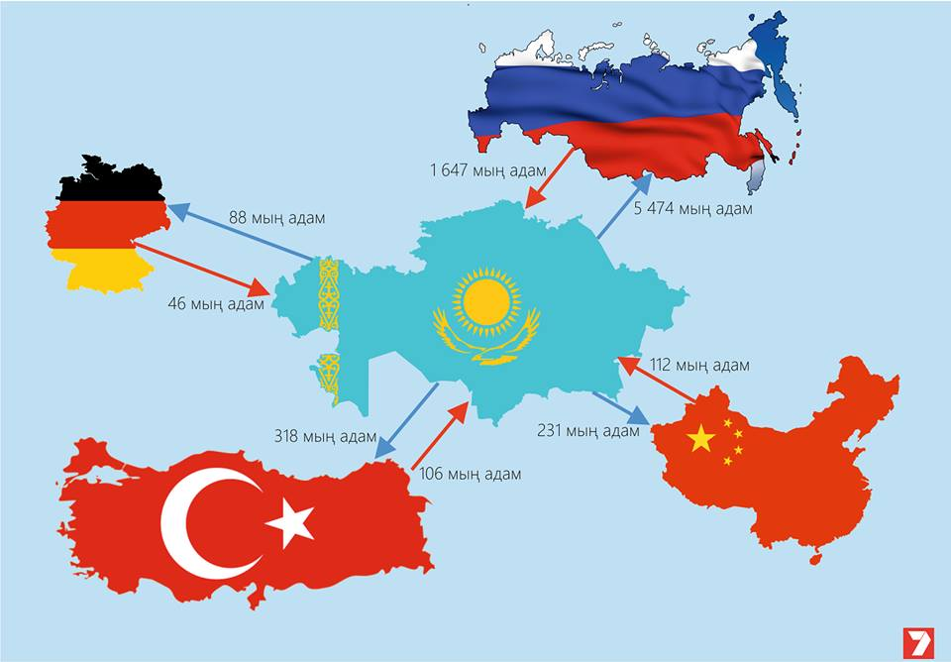

7 – тапсырма: Виртуалды тур. Visitkazakhstan.kz сайтына кіріп, Қазақстанның барша қалаларына виртуалды саяхат жасаңыз. Турист ретінде сізге қай қала ұнады? Ұнаған көрікті жерді сипаттап беріңіз.

8 – тапсырма: Туризмнің түрлерімен танысып шығыңыз
1) әлеуметтік туризм – жұмыс берушінің және (немесе) өзге де үшінші тұлғалардың қаражаты есебінен толық немесе ішінара жүзеге асырылатын, туристік көрсетілетін қызметтердің мүгедектерге, халықтың күнкөрісі төмен топтарына қолжетімді болуын қамтамасыз ететін туризм түрі;
2) балалар-жасөспірімдер туризмі – серуендер, экспедициялар, сапарлар, экскурсиялар түрінде балалар мен жасөспірімдер тобына арналып жүзеге асырылатын туризм түрі;
3) діни туризм – уақытша болатын елде (жерде) мінажат ету мен салт-жоралар орындауды көздейтін туризм түрі;
4) медициналық туризм – тұратын жерiнiң шегiнен тыс жерде мамандандырылған медициналық көмекті, оның ішінде жоғары технологиялы медициналық көрсетілетін қызметтерді алумен демалысты бiрiктiру көзделетiн туризм түрi;
5) оқиғалы туризм – спорттық және ойын-сауық мәдени-бұқаралық іс-шараларға бару көзделетін туризм түрі;
6) өз бетінше туризм - туристер өз бетінше ұйымдастыратын, жүріп-тұрудың белсенді тәсілдері пайдаланылатын саяхаттар;

9 – тапсырма: Берілген сөздерді қатыстыра отырып, мақсат мәнді сөйлемдер құрастырыңыз
Экипаж мүшелері, шетел азаматы, халықаралық әуежай, тексеріс, жеке тұлға, тәжірибе алмасу, тәртіп сақтау, рәсімдеу, лицензия алу тәртібі, қызмет көрсету, орталық көше, келіссөз, басқарма, әділдік орнату, ҚР аумағында.

10 – тапсырма. Қасыңызда отырған досыңызбен оның туған жері туралы сөйлесіңіз. Сөйлесу барысында төмендегі сұрақтарға жауап алыңыз:
Досыңыздың туған жері несімен ерекше, тарихы қандай?
Онда көрікті жерлер, өндіріс орындары, демалатын орталықтар бар ма?
Музей, театр, көрме орындары, концерттік залдар бар ма?
Досыңыздың туған жерінде транспорт қызметінің қандай түрлері қолданылады, тұрғындар қай түрін жиі пайдаланады екен?

11 – тапсырма: Мәтінді қазақ тіліне аударыңыз:
Каким должен быть современный город?
В жизни современного человека город играет большую роль, поэтому люди разных профессий – архитекторы, экономисты, географы, социологи, медики – много думает над тем, каким должен быть современный город, чтобы человеку было в нем удобно, хорошо, интересно и радостно жить. Развитие современных городов – рост их населения, жилищное строительство, развитие экономики – создает ряд трудностей, которые хорошо известны не только специалистам, но и любому жителю большого города. Ученые ведут спор о том, следует ли ограничивать рост больших городов или, наоборот, именно большим городам принадлежит будущее.
Одни ученые полагают, что для современного человека более приемлемым и првлекательным является большой город. Чем крупнее город, тем он выгоднее экономически, а известные недостатки большого города, как, например, удаленность от леса, от реки, потери временина поездки и другие, связаны не столько с величиной города, сколько с недостатками в его планировании и строительстве. Эти недостатки в будущем должно легко устранить.
Другие ученые считают, что рост крупных городов необходимо всячески ограничивать, увеличиваться же должны прежде всего «средние» города. В больших городах (с населением более полумиллиона) производство действительно может быть более выгодным, на зато значительно увеличиваются расходы на транспорт и благоустройство транспортных и энергетических магистралей. К тому же в большом городе крайне сложно решить жилищную и транспортную проблему.

12 – тапсырма: Пікірталас
Мәтінде айтылған ғалымдардың қай пікіріне қосыласыз? Неліктен?
Ғалымдардың пікіріне алып-қосарыңыз бар ма?

13 – тапсырма: Қазақ ақындарының шығармашылығынан туған жерге қатысты өзіңізге ұнаған өлең жолдарын жаттап алыңыз.

